# Краткий обзор системы УГФ в Швейцарии

## История становления учета по методу начисления в Швейцарии

Подготовлено Кристофом Шулером (Центр управления государственными финансами Цюрихского университета прикладных наук) по поручению Государственного секретариата Швейцарии по экономическим вопросам (SECO)

**Гармонизированная модель учета (ГМУ) для кантонов и муниципальных образований**

С публикацией первого издания "Справочника по бухгалтерскому учету в государственном секторе" (на немецком языке: "Handbuch des Rechnungswesens der öffentlichen Haushalte") в 1977 г. и второго расширенного издания в 1981 г. была предпринята первая попытка гармонизации бухгалтерского учета в государственном секторе Швейцарии на кантональном и муниципальном уровнях. Несмотря на то, что модель бухгалтерского учета и опубликованные вместе с ней руководства - сегодня известные как "Гармонизированная модель учета 1 (ГМУ1)" - не имели обязательной силы, а внедрение модели было добровольным для кантонов и муниципалитетов, эта модель стала шагом к глубокой гармонизации учета на обоих уровнях территориальных органов власти. Несмотря на то, что модель ГМУ1 содержит определенные требования в отношении признания и измерения, принципы раскрытия информации в ней отсутствуют. Это говорит о том, что ГМУ1 не отвечает требованиям финансовой отчетности в соответствии с широко распространенным в настоящее время принципом "объективного представления информации" (который также лежит в основе МСУГС), но что в модели были учтены соображения, касающиеся скорее бюджетно-налоговой политики.

После длительного этапа разработки Конференция Кантональных Финансовых Директоров в 2008 году опубликовала руководство по использованию доработанных стандартов учета ГМУ2. Как и ГМУ1, модель ГМУ2 основана на учете по методу начисления. Однако необходимость в гармонизации особенно очевидна в связи с недавно состоявшимся пересмотром плана счетов, который предполагается стандартизировать на кантональном и муниципальном уровнях на всей территории Швейцарии. Кантональные финансовые директора договорились о внедрении новых принципов бухгалтерского учета к 2018 году. Однако на сегодняшний день многие кантоны не смогли достичь этой цели (см. рис. 1).

Наличие ГМУ2 не помешало некоторым кантонам и муниципальным образованиям перейти от стандартов ГМУ1 непосредственно к МСУГС. Хотя модель ГМУ2 явно ориентирована на МСУГС, она оставляет гораздо больше пространства для маневра и выбора вариантов. Эти различия между ГМУ2 и МСУГС отражены, с одной стороны, в методах оценки, но прежде всего - в требованиях к раскрытию информации.

Кантоны, пользующиеся ГМУ2, можно разделить на две группы: ГМУ2 "плюс" и ГМУ2 "облегченная". Основное отличие заключается в том, что реализация ГМУ2 "плюс" ориентирована на представление финансового положения в соответствии с фактическими экономическими условиями ("объективное представление"), в то время как при реализации "облегченного" варианта ГМУ2 преобладает ориентация на финансовую политику. Таким образом, ГМУ2 "плюс" выходит за рамки минимальных стандартных рекомендаций и даже, как минимум - частично, учитывает факультативные рекомендации. Специалисты-практики из различных кантонов также сообщают об изменении культуры учета, говоря о сдвиге в сторону более прозрачной финансовой отчетности при трактовке ГМУ2 "плюс". Напротив, при реализации "облегченного варианта" ГМУ2 сохраняется прежнее (согласно ГМУ1) преобладание бюджетно-налоговой политики.

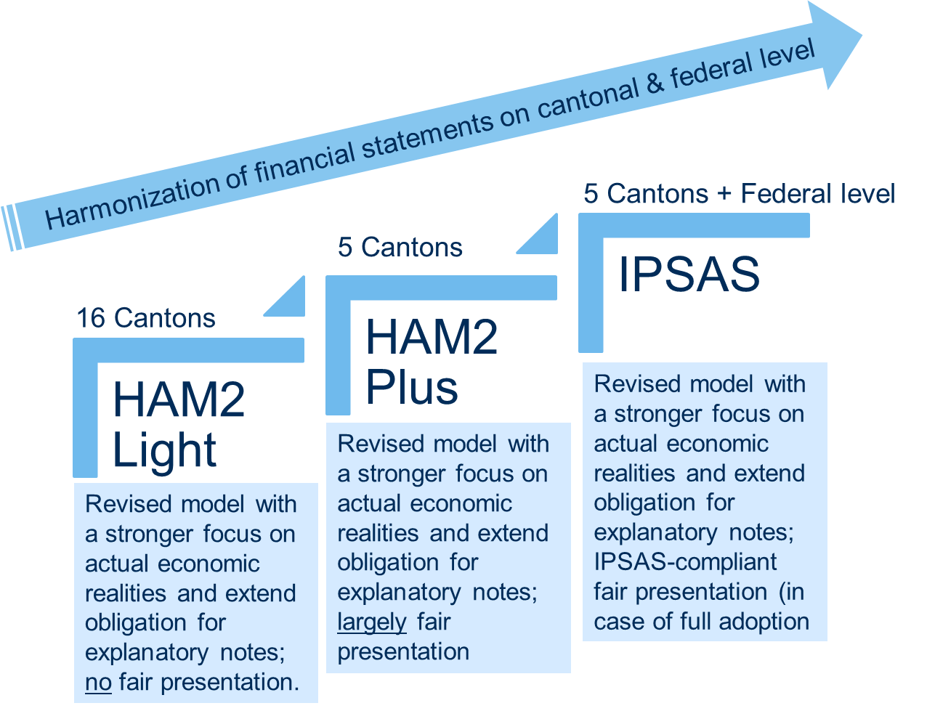

Пересмотренная модель с выраженным акцентом на фактических экономических реалиях и расширенном обязательстве по представлению пояснительных примечаний; объективное представление информации в соответствии с МСУГС (в случае полного перехода на МСУГС)

Пересмотренная модель, в которой больше внимания уделяется фактическим экономическим реалиям и расширено обязательство по подготовке пояснительных примечаний;преимущественно объективное представление

Пересмотренная модель, в которой больше внимания уделяется фактическим экономическим реалиям и расширяется обязательство в отношении пояснительных примечаний; отсутствует объективное представление.

Гармонизация финансовых отчетов на кантональном и федеральном уровнях

МСУГС

HAM2  
плюс

HAM2  
«легкая»

5 кантонов + фед. уровень

5 кантонов

16 кантонов

Рисунок 1: Гармонизация финансовой отчетности на кантональном и федеральном уровнях в Швейцарии (Источник: Цюрихский университет прикладных наук, 2019 г.)

Как показано на рис. 1, сегодняшняя ситуация с точки зрения гармонизации неоднородна. Многие кантоны все еще придерживаются традиционной системы ГМУ1, однако наблюдается устойчивая тенденция к внедрению ГМУ2, как в ее облегченной версии, так и в версии "плюс". Нынешний глобальный кризис в области здравоохранения может дать возможность еще более повысить уровень гармонизации и тем самым подтолкнуть большее число кантонов к переходу на ГМУ2-плюс или даже на МСУГС.

**Новая** **федеральная модель учета (НМУ)**

В отличие от кантонального уровня реформирование системы учета на федеральном уровне началось значительно позже, а важнейшим элементом реформы стало внедрение и начало реализации в 2005 году новой модели учета (НМУ), основанной на МСУГС. Концептуальная проработка проекта НМУ началась в 2001 году, при этом важным драйвером изменений стала действующая ИКТ-среда, которая была в то время очень неоднородной. Только в рамках федерального правительства существовало 17 различных конфигураций SAP. Однако основной причиной запуска проекта стали недостатки кассового учета и кассового бюджетирования, которые в значительной степени обуславливали несоответствие системы учета новой системе государственного управления (НГУ), внедрявшейся на федеральном уровне в Швейцарии в то время. Среди прочего в рамках НГУ происходило внедрение таких элементов, как отнесение издержек предприятия на его подразделения и выставление счетов подразделениям внутри предприятия, и оба эти элемента требовали использования полного метода начисления.

Это привело к разработке новой модели учета (НМУ). В 2004 г. было принято решение о переходе на новую систему учета, ориентированную на МСУГС, с возможными исключениями из этих международно признанных стандартов. В результате в 2005 году вступил в силу Закон о федеральном бюджете. Эта терминология может ввести в заблуждение, поскольку закон касался не только бюджета. В связи с этим, правильннее было бы называть этот закон "Федеральным законом об управлении финансами". В ст. 47 Федерального закона "О бюджете" указано, что целью бухгалтерского учета является "достоверное представление чистых активов, финансового положения и результатов деятельности". Кроме того, статья 48 требует "принятия общепринятых стандартов учета". В результате решение об исполнении МСУГС или отклонении от них должно приниматься на уровне кабинета министров и признаваться парламентом посредством принятия соответствующего федерального правового акта. Помимо принятия МСУГС, Федеральным законом о бюджете на федеральном уровне было введено бюджетирование по методу начисления.

В 2007 г. НМУ была применена впервые - сначала обеспечив введение в действие бюджетного процесса, основанного на методе начисления, затем - соответствующее исполнение бюджета и в конце концов - появление первой финансовой отчетности в соответствии с новым режимом (в 2008 году - появились первые финансовые отчеты, составленные согласно МСУГС). Модель была одобрена парламентом, однако с существенными отклонениями от МСУГС (например, признание доходов, масштаб консолидации, военное снаряжение и т.д.). С тех пор процесс реформ продолжается, и лишь совсем недавно, в 2018 году, Швейцария опубликовала свои первые консолидированные финансовые отчеты, отвечающие требованиям МСУГС, и на сегодняшний день швейцарское федеральное правительство демонстрирует высокий уровень соблюдения МСУГС. На рисунке 2 ниже показан постепенный процесс внедрения МСУГС на национальном уровне, который все еще продолжается.

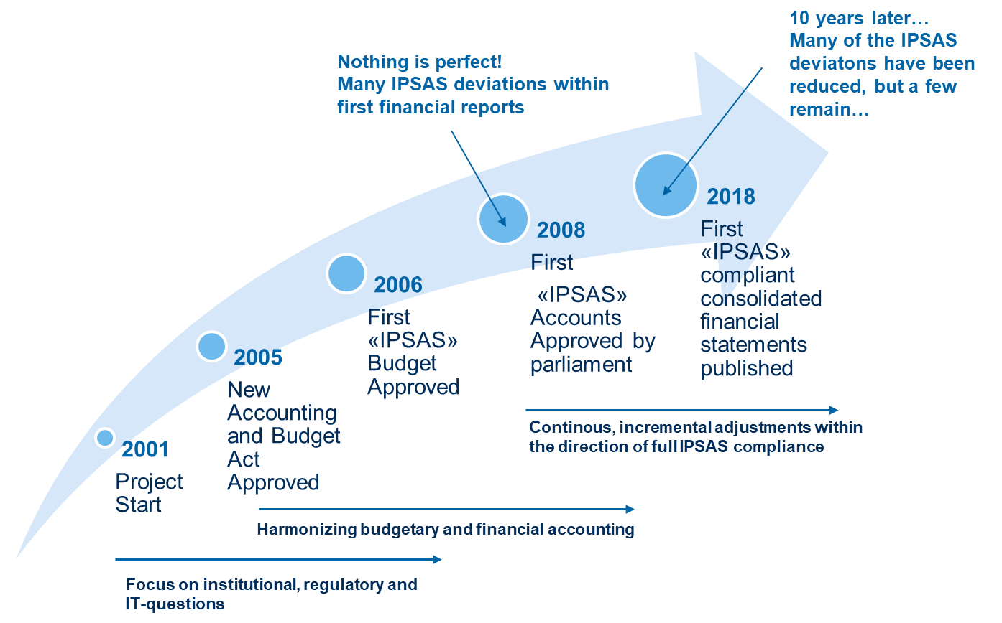

Гармонизация бюджетного и финансового учета

Опубликованы первые соответствующие МСУГС консолидированные финансовые отчеты

Утверждены парламентом первые финансовые отчеты, соответствующие МСУГС

Утвержден первый бюдджет, соответствующий МСУГС»

Сосредоточенность на институциональных, регулятивных и ИТ-вопросах

Непрерывное поступательное движение в сторону полного соответствия МСУГС

Начало проекта

Утвержден новый Закон о бухучете и бюджете

10 лет спустя... число отклонений от МСУГС значительно снижено, но некоторые все же не ликвидированы

Нет совершенства! Первые финансовые отчеты содержат множество отклонений от МСУГС

Рисунок 2: Реформирование швейцарской федеральной системы управления в целях обеспечения соответствия МСУГС (Источник: Цюрихский университет прикладных наук, 2020 г.)

## Бюджетные правила и «долговой тормоз» на кантональном и федеральном уровнях

**Кантональный уровень**

Налоговые правила или долговые тормоза имеют долгую историю применения в швейцарских кантонах, а являющийся первопроходцем кантон Санкт-Галлен ввел в действие механизм сдерживания долговых обязательств, узаконив его в рамках своего бюджетно-налогового законодательства уже в 1929 г. За последние три десятилетия большинство швейцарских кантонов реформировали свое бюджетно-налоговое законодательство и ввели или пересмотрели основные долговые тормозные механизмы. Таким образом, кантоны самостоятельно и в индивидуальном порядке разработали соответствующее законодательство, регулирующее государственные расходы. Благодаря федеративному устройству Швейцарии кантоны обладают высокой степенью автономии в вопросах введения бюджетных правил, а это означает, что нет никаких правовых инструментов общегосударственного уровня, которые обязывали бы кантоны вводить какие-либо бюджетные правила.

**Федеральный уровень**

На федеральном уровне долговой тормоз призван защитить федеральный бюджет от структурных дисбалансов и тем самым предотвратить рост федерального долга, подобный такому росту, имевшему место в 1990-х годах. Этот новый инструмент был принят в 2002 году на референдуме, в ходе которого за него проголосовало 85% избирателей, и с тех пор он отражен в Федеральной конституции (ст. 126). Этот инструмент обеспечивает проведение антициклической бюджетно-налоговой политики, допуская ограниченный циклический дефицит в периоды спадов и требуя наличия бюджетного профицита в периоды экономического подъема, как это схематично показано на диаграмме 3 ниже.

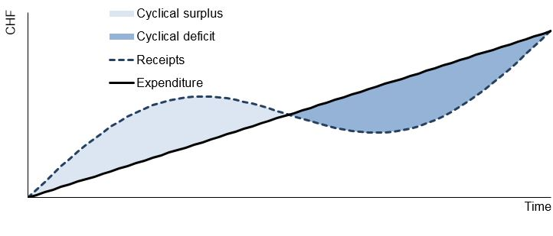

Швейц. Фр.

Циклический дефицит

Циклический профицит

Время

Расходы

Доходы

Рисунок 3: Схема действия швейцарского долгового тормоза в границах экономического цикла (Источник: Федеральный департамент финансов (EFD), 2020 г.)

В основе долгового тормоза лежит правило балансировки, при помощи которого федеральный бюджет управляется путем ограничения расходов. Данное правило гласит, что в течение экономического цикла расходы не должны превышать доходов. Таким образом, годовой верхний предел расходов привязан к уровню доходов. В исключительных ситуациях - например, сильные спады, стихийные бедствия или глобальная пандемия - верхний предел расходов может быть увеличен квалифицированным большинством обеих палат парламента.

В млрд и % ВВП



Чистый долг в млрд (Ihs)

Долг брутто в млрд (Ihs)

Доля чистого долга в % ВВП (rhs)

Доля долга брутто в % ВВП (rhs)

В FP FP FP

Рисунок 4: Развитие ситуации с долгом федерального правительства (Источник: Eidgenössische Finanzverwaltung EFV, 2019)

Как показано на приведенной выше диаграмме 4, общее развитие долговой ситуации в Швейцарии выглядит весьма позитивно, поскольку за последние двенадцать лет было обеспечено непрерывное сокращение общего объема долга. Так как данные относятся к 2019 году, динамика долговой ситуации, связанная с глобальной пандемией, пока не отображена. При этом, как и во всех других регионах мира, предпринятые правительством меры по борьбе с кризисом, вызванным пандемией КОВИД19, приведут в этом году к резкому увеличению госдолга. По сегодняшним оценкам, дополнительная сумма долга составит от 30 до 40 миллиардов швейцарских франков. Однако благодаря низкому уровню задолженности в докризисный период показатель Швейцарии по-прежнему будет значительно ниже Маастрихтского критерия (долг = 60% ВВП), и, согласно прогнозам, к концу этого года это соотношение составит от 40% до 50%. У большинства парламентариев, представляющих партии всего политического спектра - от левых до правых, сложилось непривычно единодушное мнение о том, что прочные позиции Швейцарии с точки зрения долговых обязательств во многом обусловлены долговым тормозом, и что без принятия таких мер в прошлом возросший послекризисный долг стал бы еще более тяжелым бременем, чем сейчас.

Список использованных источников:

EFD, Eidgenössisches Finanzdepartement. 2020. “Die Schuldenbremse.” Retrieved June 4, 2020 (<https://www.efd.admin.ch/efd/de/home/themen/finanzpolitik/die-schuldenbremse/fb-schuldenbremse.html>).

Eidgenössische Finanzverwaltung. 2019. Federal Finances at a Glance: 2019 Results. Bern: Eidgenössische Finanzverwaltung.

FDK-CDF Konferenz der Kantonalen Finanzdirektoren. 2017. Handbuch: Harmonisiertes Rechnungslegungsmodell Für Die Kantone Und Gemeinden HRM2. Bern: FDK-CDF Konferenz der Kantonalen Finanzdirektoren.

Fuchs, Sandro, Andreas Bergmann, and Isabel Brusca. 2017. “Using Financial Reporting for Decision Making as a Measure Towards Resilient Government Finances: The Case of Switzerland.” Lex Localis - Journal of Local Self-Government 15(1):133–53.

Horni, Pascal, Nadia Yerly, and Gabriel Trinkler. 2017. “Debt Containment Rules in the Era of True and Fair Accounting: Fiscal Leeway between ГМУmer and Anvil.” Yearbook of Swiss Administrative Sciences 8(1):104.

Schuler, Christoph, Gabriel Trinkler, and Sandro Fuchs. 2017. “Kantonale Beteiligungen an EVUs Im Kontext Moderner Finanzberichterstattung Am Beispiel des Kantons Graubünden.”